gameserver消息代码生成流程

添加、修改一条gameserver的客户端消息（继承CGMessage和GCMessage的消息），以Building消息为例

1. 在game_tools工程config/msg/model/，新建building_message.xml，该文件用于描述所有与建筑相关的客户端消息

部分内容如下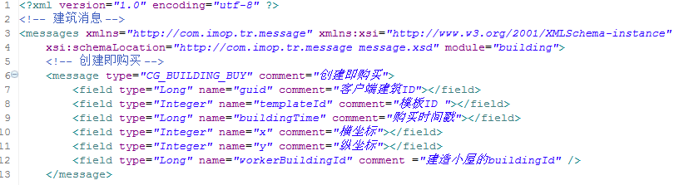

Message元素用于生成具体消息。

Xml文件各标签和参数具体含义比较直观，略。

1. 在game_tools工程config/msg/message_generator.js里添加一条记录，如下



3，在game_tools工程执行MessageGenerator.java，生成所有服务器端和客户端消息代码。